Spring boot avec Swagger

**Swagger**

Swagger est un [langage de description d'interface](https://fr.wikipedia.org/wiki/Interface_Description_Language) permettant de décrire des API exprimées à l'aide de [JSON](https://fr.wikipedia.org/wiki/JavaScript_Object_Notation).

Swagger est utilisé avec toute une série d'outils [logiciels open source](https://fr.wikipedia.org/wiki/Logiciel_open_source) pour concevoir, créer, documenter et utiliser des [services Web](https://fr.wikipedia.org/wiki/Service_web).

Swagger inclut des outils de documentation automatisée, de génération de code (dans de nombreux langages de programmation) et de génération de cas de test.

On importe les dépendances du swagger

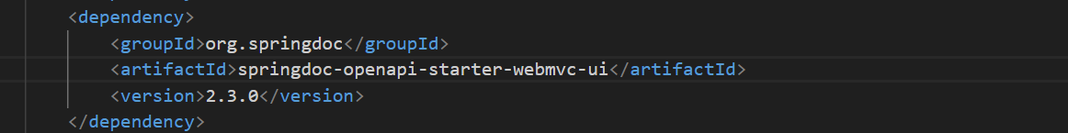

On configure l’application principale (main)

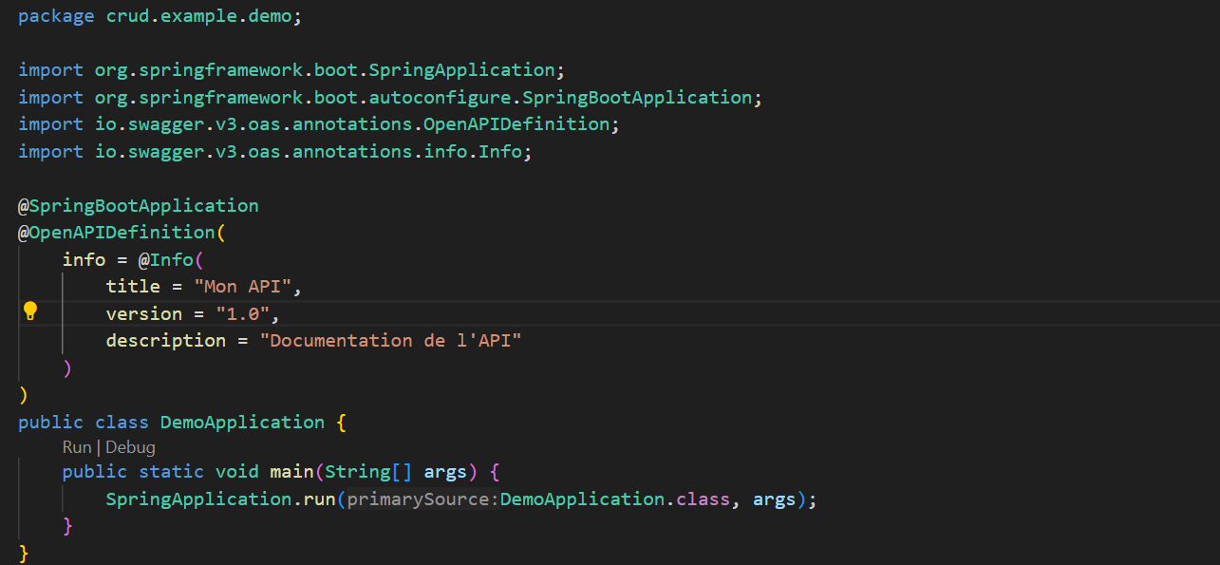

On crée le model

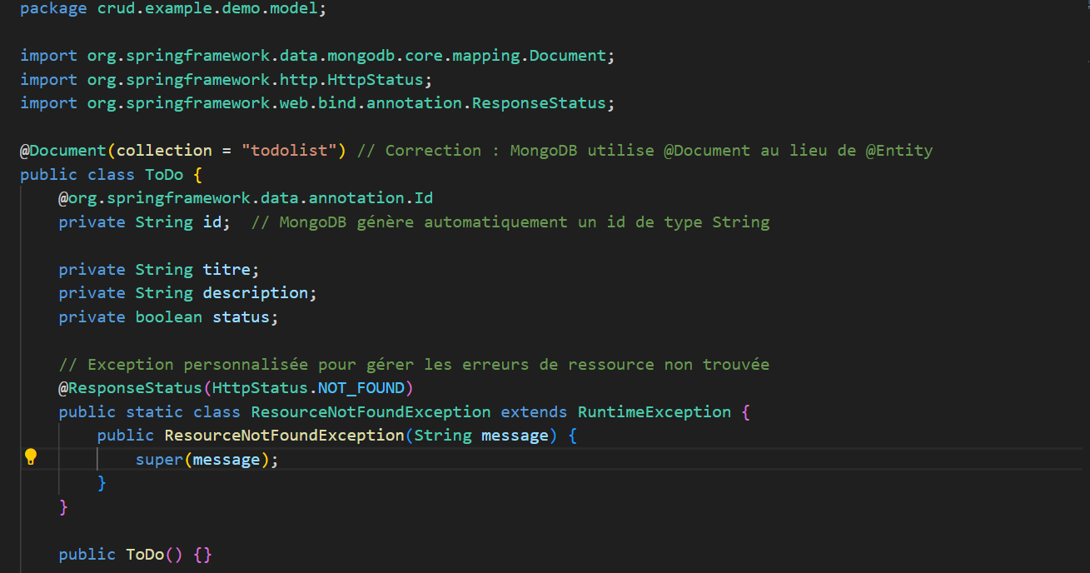

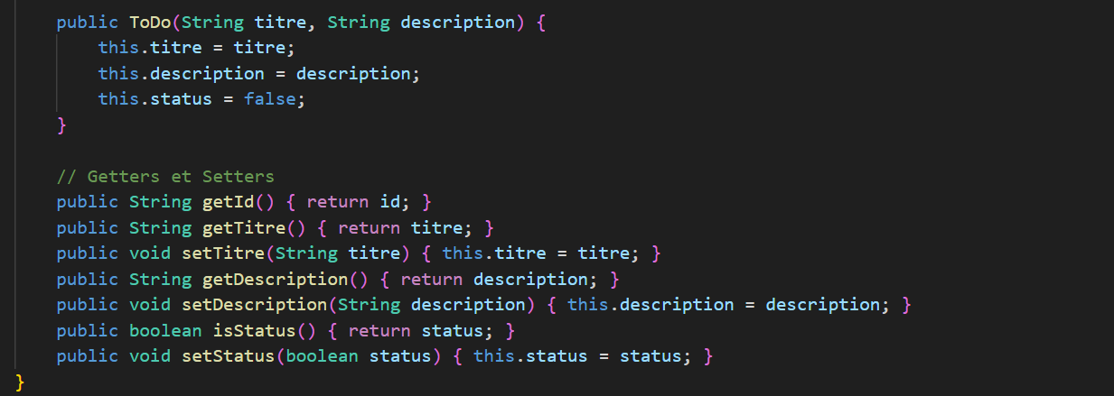

On crée le controller

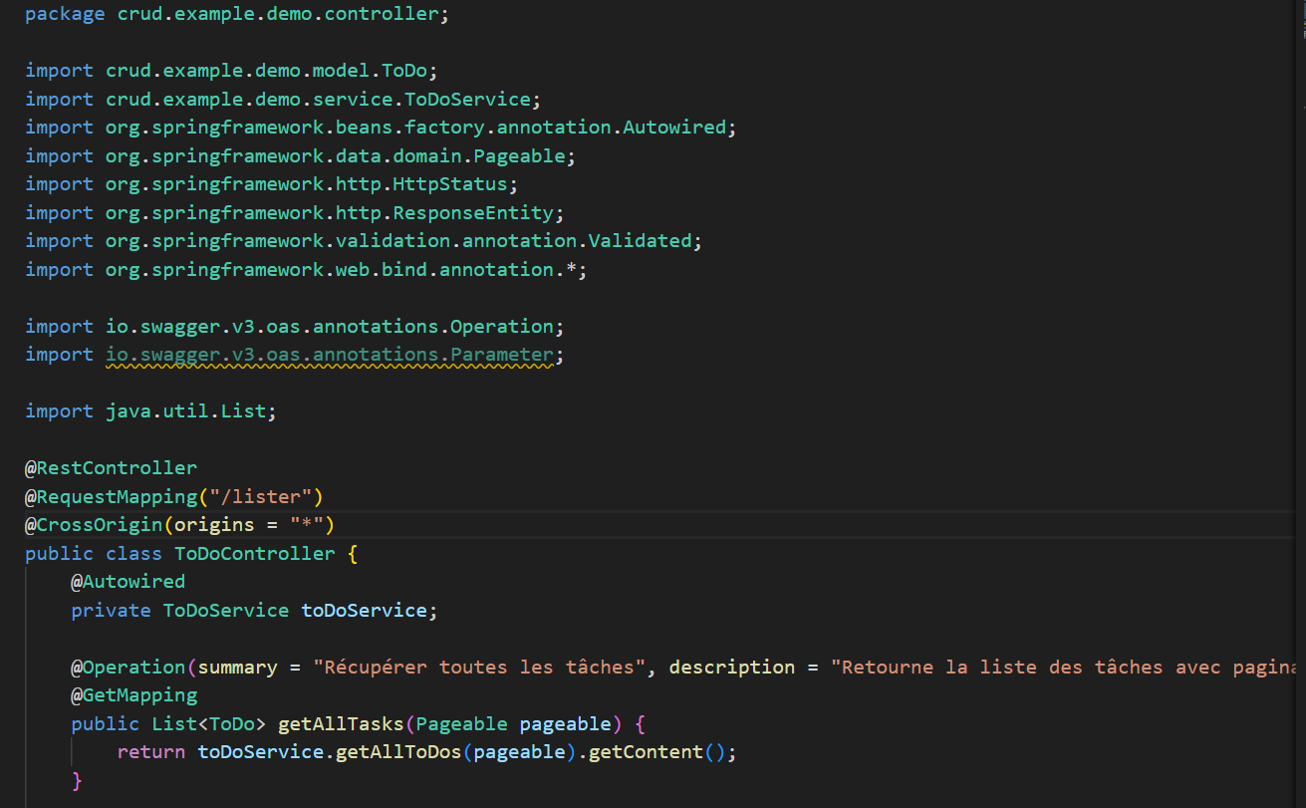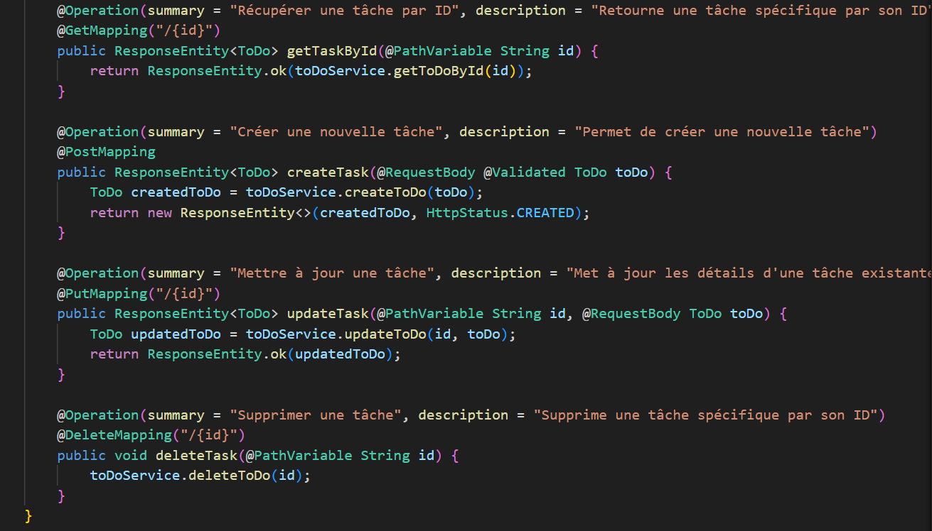

On crée le service

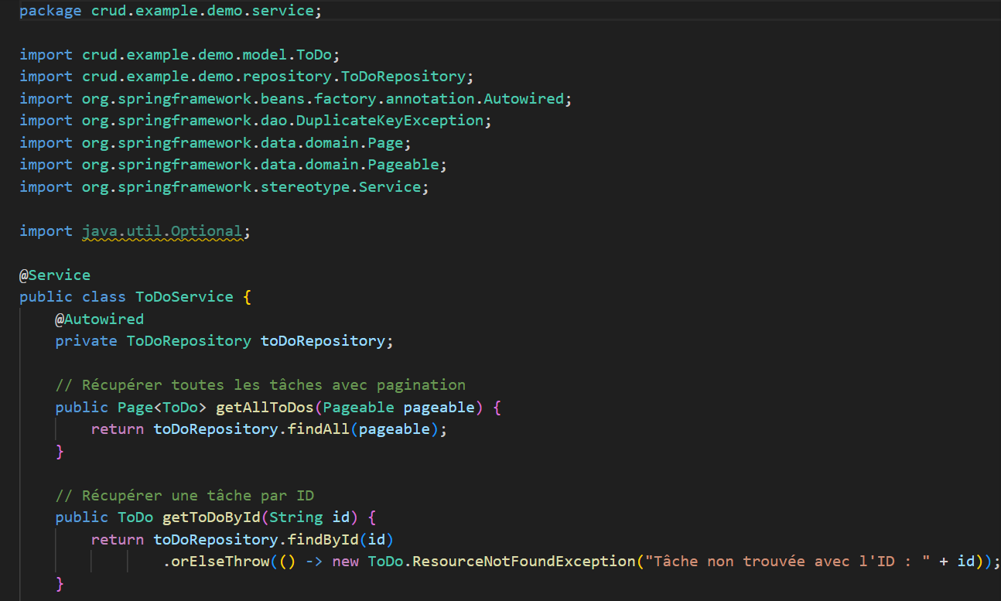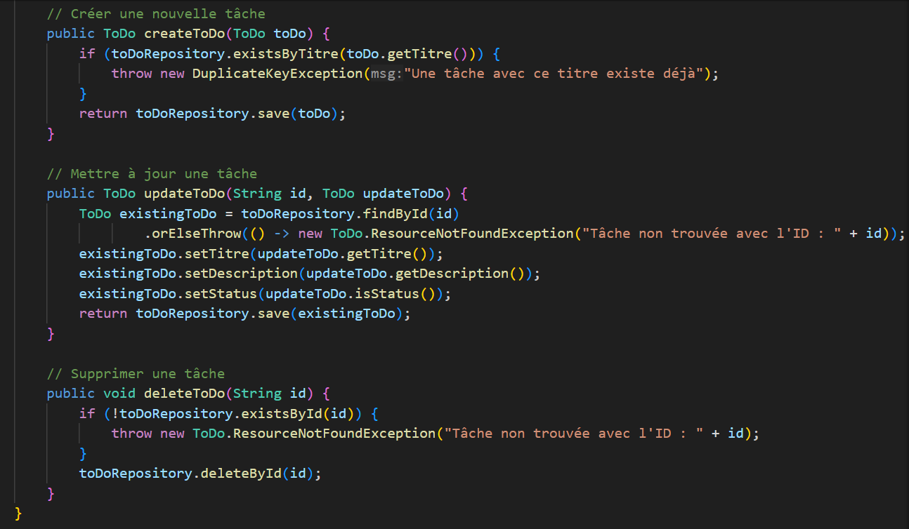

On crée le repository

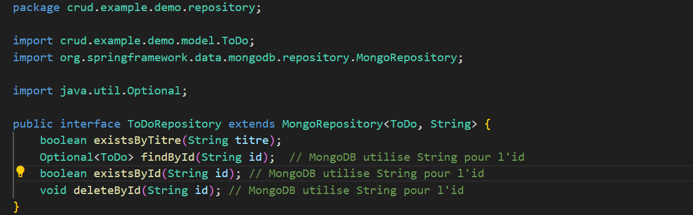

On démarre l’application mvn spring-boot:run

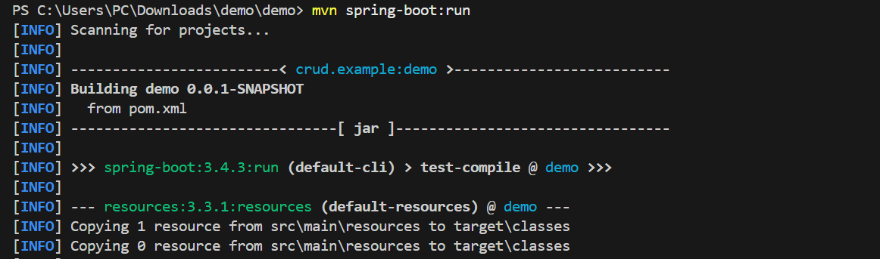

On teste sur le navigateur

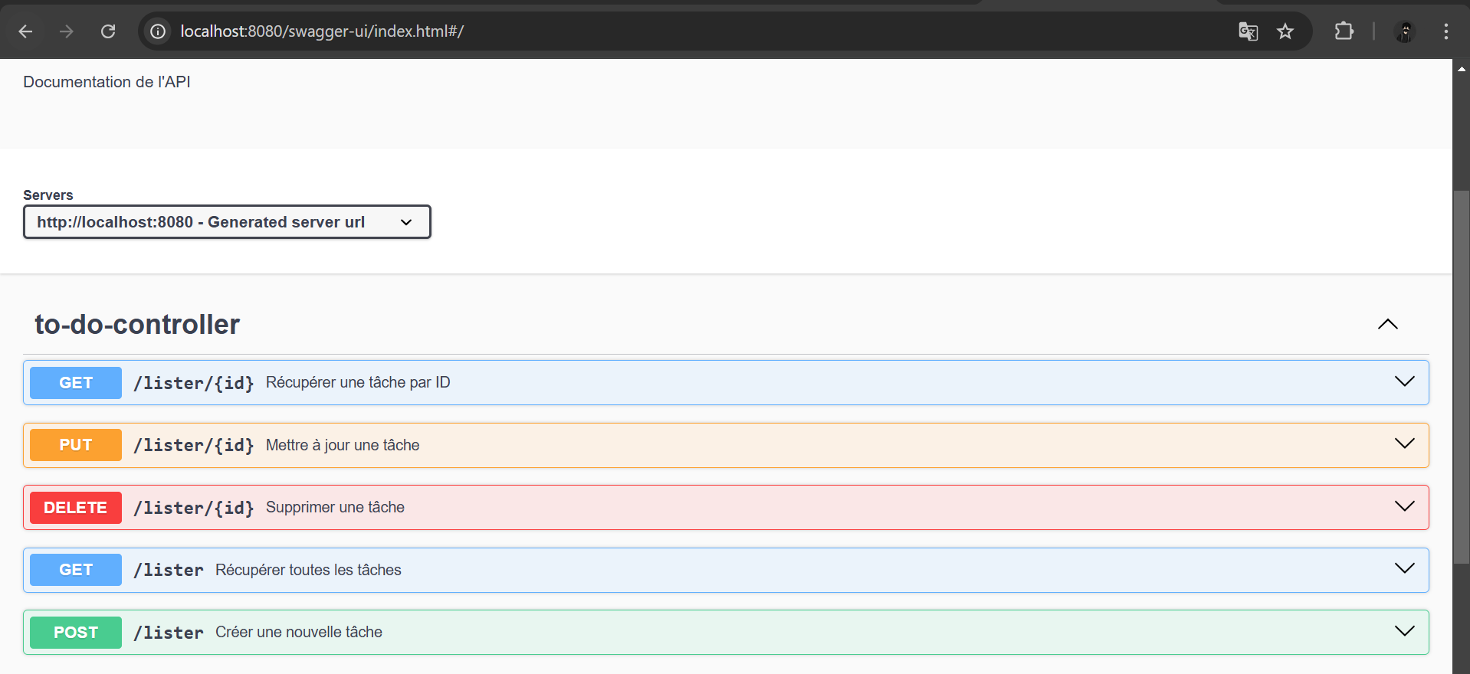

On va tester la méthode GET

